Тема: Источники и каналы получения информации.
Ход урока: 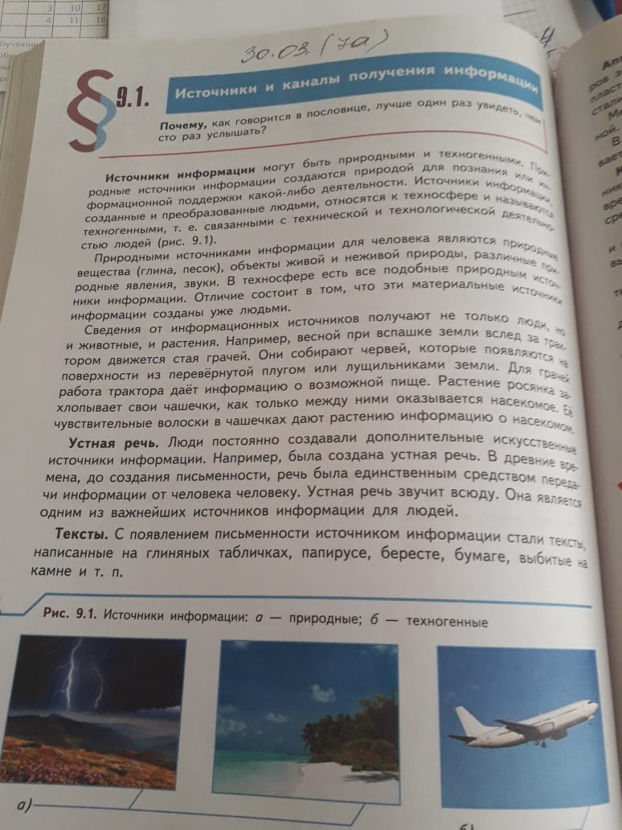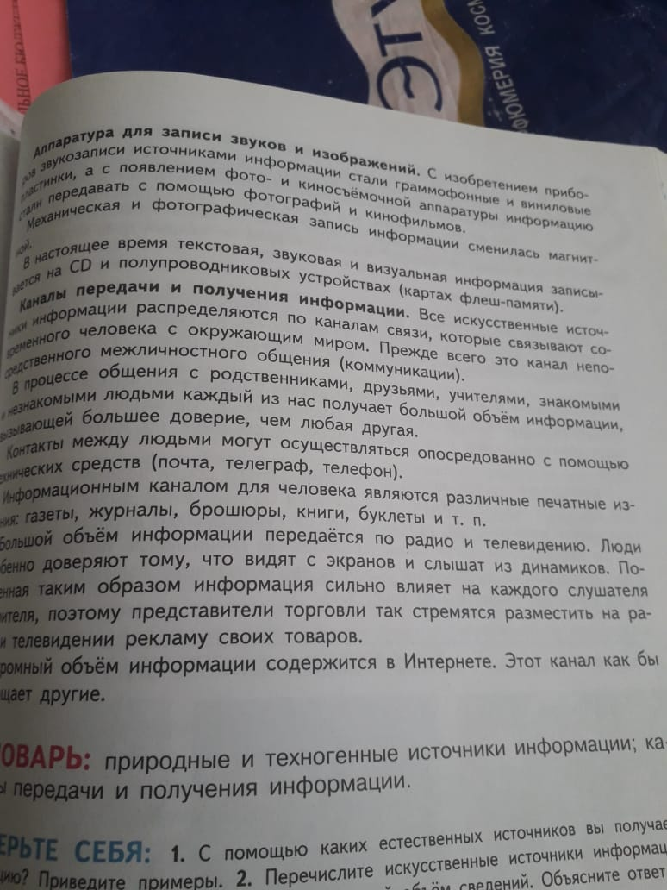
Домашние задание: Конспект.
Вопросы: С помощью каких естественных источников вы получаете информацию? И приведите примеры.

